管理体系审核记录表
过程与活动、  抽样计划 | 涉及  条款 | 受审核部门：管理层 主管领导：许莉琴（总经理）刘伟（管代） 陪同人员：郭志宏 | 判定
 |  | 审核员：张亮 审核时间：2022年10月19日
审核条款：组织及其环境；相关方的需求和希望；管理体系的范围；管理体系及其过程；领导作用和承诺；以顾客为关注焦点；管理方针、目标；组织的岗位、职责权限；应对风险和机会的策划及措施控制；变更的策划；资源提供；管理评审；总则；持续改进
资质验证/范围再确认/对一阶段问题整改情况的确认/投诉或事故/政府主管部门监督抽查情况；
Q4.1/4.2/4.3/4.4/5.1/5.2/5.3/6.1/6.2/6.3/7.1.1/9.1.1/9.3/10.1/10.3；
组织环境（内外因素） | Q4.1 | 资质：营业执照/食品经营许可证  人员状况：10  通过对过程检测结果进行分析，体系不断改进。  负责人称体系运行以来效果良好，管理有了明显提高。  外包：无。  企业2022年6月18日发布、实施质量管理体系，主营预包装食品（含冷藏冷冻食品）的销售。管理体系文件包括管理手册、程序文件、作业文件和记录表格等内容，管理手册中包括了管理方针和管理目标，并给出了各级文件的接口。  质量手册中明确了体系的范围。公司明确了质量管理体系的边界、范围，在确定质量管理体系的范围时考虑了公司的内外部因素和相关方的需求和期望，考虑了公司的产品和服务，与公司的宗旨和战略方向一致。符合标准要求。  公司成立于2019年，公司自成立以来一直以销售预包装食品（含冷藏冷冻食品）为主，公司经过多年的努力，已从最初的小规模发展到一家销售自主、产值稳定的企业。  抽环境因素列表  外部环境：政治环境、法律环境、社会文化环境、技术水平环境、自然环境等  内部环境；企业文化、公司价值、知识积累、绩效、财务因素等  环境因素监测与更新：总经理每年在管理评审前组织一次全面的内外部环境因素识别与评审。各部门在获得内外环境因素信息变化时，应及时告知管理层，由餐饮部对《内外部环境识别与控制表》进行修订，并报总经理批准。  基本无变更，符合要求. | Y
相关方需求和期望 | Q4.2 | 企业明确了影响企业绩效或受到企业经营影响的相关方，通过调查、访谈了解相关方的需求和期望。通过回访、网站等渠道获取相关方的信息，并持续与相关方沟通，了解相关方要求，并对相关信息进行监视和评审。  企业识别出的相关方包括但不限于顾客、所有者、组织中的成员、供应商、银行、合伙人、竞争对手或社会团体或行业协会。具体部门及识别项目如下：  a）餐饮部：顾客、竞争对手或社会团体。  b）综合部：员工代表、附近企业及居民、政府、工会、社会团体、所有者、合伙人、竞争对手或社会团体、银行、政府、社会团体等。  相关方的要求包括：客户对产品价格合理，性价比高；持续稳定的销售服务能力；按约定时间交付；供方的要求，如交易价格公平合理、按约定时间付款等。餐饮部负责了解客户的需求和产品信息等期望，以及供方进行定期的沟通，了解相关信息；组织内部员工需求以及相关法律法规要求，了解行业新趋势和客户的新要求。  相关方期望或要求监测与更新：总经理每年在管理评审前组织一次全面的相关方期望或要求识别与评审。各部门在获得相关方期望或要求变化时，应及时告知管理层，由餐饮部对《相关方的需求和期望清单》进行修订，并报总经理批准 | Y
管理体系范围 | Q4.3 | 公司按照标准要求编写了体系文件于2022年6月18日发布、实施， 管理体系文件包括管理手册、程序文件、作业文件和记录表格等内容，管理手册中包括了管理方针和管理目标，并给出了各级文件的接口。  质量手册中明确了体系的范围。公司明确了质量管理体系的边界、范围，在确定质量管理体系的范围时考虑了公司的内外部因素和相关方的需求和期望，考虑了公司的产品和服务，与公司的宗旨和战略方向一致。符合标准要求。  管理体系认证范围：预包装食品（含冷藏冷冻食品）的销售  经营范围包括认证范围，符合要求。 | Y
管理体系及过程 | Q4.4 | 公司对过程及相互关系进行了整理，确定了组织机构，明确了职责，确定管理体系的边界和适用性，考虑了内外部问题、组织单元、职能和物理边界、活动、产品和服务、包括实施控制与施加影响的权限和能力，据此建立了文件化的管理体系，以确保体系在运行中的完整性。 配备了各种资源满足体系运行的需要。 确立了监视测量的方法。  公司外包过程：无，产品运输使用自有车辆。  体系不适用条款：8.3 | Y
领导作用和承诺  以顾客为关注焦点 | Q5.1 | 总经理许莉琴，主要负责公司全面工作，日常主要侧重于公司财务及市场工作，根据管理体系的要求，负责公司制定方针、目标，管理评审等工作；  据管代介绍：管理层都具有较强的管理意识，也通过以下活动来实现管理承诺。  1）向公司全体员工宣传满足顾客要求和法律法规要求的重要性；  2）制定管理方针；  3）确保公司目标的制定和完成；  4）各部门针对本部门的工作进行风险评估，采取适当的应对风险和机会的措施；  5）定期进行管理评审；  6）持续保证质量/环境工作的投入，提供充分的资源，确保公司管理体系有效运行。  目前各项工作基本得到实施，并取得了一定的效果。  管代介绍，公司一直以顾客为关注焦点，对全体员工进行了顾客关注焦点的宣传和培训，制定了管理文件和管理目标，并按规定进行了管理评审，目前该公司的管理体系基本得到了落实。管理层通过制定方针和目标并通过会议、培训等形式要求员工理解企业的方针目标以及传达守法经营及达到顾客满意的质量意识的重要性并形成制度化，强调企业实施管理体系管理的重要性。资源提供充分并通过定期进行管理评审发现过程中存在的问题并加以改进，承诺基本有效。  承诺基本实现，没有违反的情况发生。 | Y
方针 | Q5.2 | 质量方针：遵守法律法规，诚信优质务服；坚持持续改进，满足顾客需求。  方针在质量手册中予以规定，经总经理批准实施。  质量方针体现了标准的要求，包括：公司的宗旨和环境并支持其战略方向，为目标制定了框架，满足适用要求的承诺，持续改进质量管理体系的承诺，通过会议、文件、网络宣传等形式进行贯彻，可为相关方获取。质量方针基本适宜 | Y
岗位职责和权限 | Q5.3 | 公司编制了岗位职责和任职要求，经总经理批准后通过培训和发受控文件的形式使职责得到沟通。  各部门的职责情况详见各部门5.3审核记录。 | Y
应对风险和机遇的措施 | Q6.1 | 公司编制了《风险和机遇控制程序》，通过识别与评价对公司目标和战略方向相关影响其实现质量管理体系预期结果的各种内、外部环境因素，有效应对风险和机遇。  管代介绍说公司面临经营风险与机遇主要考虑：  风险与机遇的类型：  质量风险与机遇：直接产品质量风险与机遇、间接产品质量风险与机遇。  环境风险与机遇：主要有自然、人文、政治、经济以及其他。  经营风险与机遇：主要有采购产品、员工、设备、供销链、技术、管理、法律。  市场风险与机遇：包括市场容量、竞争力、价格、促销。  财务风险与机遇：有筹资、资金偿还、资金使用、资金回收、效益 分配。  质量风险：  直接质量风险：产品质量问题。  间接质量风险：产品使用过程，损坏了顾客的其它财产权或人身权，应负民事赔偿责任。  环境风险：  人文环境： 主要体现在不同时间、不同地区、不同民族的人消费习惯不同。  政策环境： 国家宏观经济政策、经济环境的变动，以及个地方的相关政策的变动会间接的影响到企业资金融入以及企业运营的必要条件。  经济环境： 利率的变动、汇率的变动、通货膨胀或通货紧缩等。  经营风险：  产品供应： 主要包括了采购产品的价格、质量和送货时间的变化、采购过程的欺诈行为，采购人员的疏忽，导致采购产品数量以及质量上的不达标等。  员工风险： 采购人员、服务人员，技术人员和其他施工管理人员，由于他们的疏忽导致的风险，以及各岗位主要人员的离职等风险。  设施：办公设备出现意外的故障，甚至损坏等。  供销链风险： 主要包括供应商及顾客违约，以及供应或销售渠道不畅通等风险。  法律纠纷： 消费者投诉等潜在的法律纠纷。  市场风险  市场竞争力：对竞争对手的错误分析可能导致对我们的产品市场的竞争力高估或低估，引发期望值风险。  价格风险： 产品的价格风险受产品的成本、质量和声誉、顾客消费等的影响。  财务风险：  资金使用过程中的风险： 主要表现为短期资金风险和长期资金投资风险。  资金回收过程中的风险： 应收款无法及时到位，增加了坏账的出现率。  收益分配过程中的风险： 主要表现在确认风险和对投资者进行收益分配不当而产生的风险等。  组织针对以上风险制定了相应的管理措施。  基本无变更，公司的风险和机遇控制基本符合要求。 | Y
目标 | Q6.2 | 总的质量目标为：  1）顾客满意度≥95%；  2）订单履约率100%；  以上目标的实现跨越采取以下措施：  订单履行率=周期已履约订单数/周期所签订单总数*100%  顾客满意率=调查的所有合格项目/收回调查表的所有调查项目  具体实现措施见-综合部《目标分解表》  2022年6月至9月目标完成情况：订单履行率100%，顾客满意率98%；公司的质量目标已分解到相关职能部门。 | Y
变更的策划 | Q6.3 | 质量手册中对质量管理体系的变更需求及时机、内容、影响方面进行了策划，变更的时机包括了： 质量管理体系的建立和实施的初始阶段；组织机构、环境发生变化；利益相关方的需求和期望方面的任何变化等。  对变更的影响方面进行了识别并制定了对策  体系运行以来环境、利益相关方的需求和期望等未发生变更。公司组织机构未变更，认证范围未变更。  对变更内容进行了策划，符合要求。 | Y
资源 | Q7.1.1 | 企业目前主要工作人员10名，包括管理、销售和财务人员等。可满足产品和服务控制需要。  1）内部资源：办公部门（含会议室）约288平米左右，仓库30平米左右、配备了电话，电脑、打印机、复印机、空调、办公桌椅等办公和通讯等设备/设施。  2)外部资源：如供方、客户等相关方。  3）注册资金100万元，满足运行需求。  目前企业所提供的内外部资源基本能满足管理体系运行的需要。 | Y
监视测量分析评价 总则 | Q9.1.1 | 公司通过质量目标考核、内审、管理评审等对体系的有效性进行评价。  1.提供了顾客满意调查表，并进行了分析。  2.质量目标完成情况进行了统计，均完成，符合要求.  3.通过内审中发现的不符合，确定改进措施并实施。  4.通过管理评审，提出改进措施，以便发现改进方向。  组织对体系的运行进行有效的监测和评价。 | Y
管理评审 | Q9.3 | 公司文件规定每年至少进行一次管理评审。总经理于2022年9月30日组织进行了一次管理评审。  查《管理评审计划》，写明了管理评审的目的：评价本公司质量管理体系的适宜性、充分性和有效性。  确定了评审时间、地点、评审组织和参加人员。规定了评审内容，提出了评审准备工作要求，评审以会议的方式进行。总经理批准。  查管理评审输入，管代和各部门收集并提供相关材料内容基本涵盖：  1.审核结果；  2.顾客满意和有官方的反馈；  3.质量目标的实现程度；  4.过程绩效以及产品和服务的合格情况；  5.监视和测量结果；  6.外部供方的绩效；  7.影响体系的变更。  8.与质量新版管理体系相关的内外部因素的变化  9.资源的充分性  10应对风险和机遇所采取措施的有效性  11.改进的机会  提供管理评审会议签到表：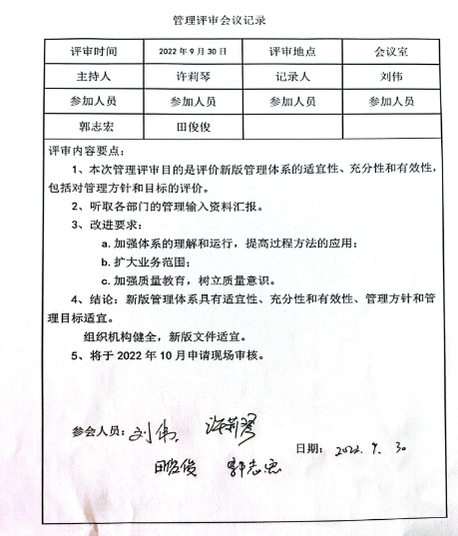  查《管理评审报告》，对评审情况进行了总结，各部门对各过程和活动进行了总结和讨论，对内审、客户投诉、方针和目标等方面进行了评审。  管理评审结论：公司质量管理体系具有适宜性、充分性和有效性，管理方针和管理目标适宜，体系运行有效。  查管理评审改进及纠正措施计划：与管理体系有效性方面的改进：加强新版标准的学习和理解，逐步运用过程方法。  1）资源方面改进：增加业务人员1名  2）加强质量教育，树立质量意识。  经确认，管理评审改进计划措施正在实施中。 | Y
总则  持续改进 | Q10.1  Q10.3 | 总经理：公司为不断改进体系、产品和服务创造氛围，使每个员工都有参与改进的意识和机会，通过使用质量方针、质量目标、审核结果、数据分析、纠正措施以及管理评审等提高QMS的有效性。  管代：为了保证质量管理体系的符合性按照规定的时间进行内审和管理评审，及时发现体系运行的不足予以改进；通过对顾客进行回访或满意度调查，了解客户意见，改进产品和服务质量；通过对产品进行检验和验证，确定产品的符合性；通过对日常数据进行汇总分析，通过过程的监测，发现问题和潜在问题，提出纠正措施，达到持续改进目的。 | Y
对一阶段问题整改情况的确认；事故事件及起处理情况，质量、环境安全监测情况、使用情况等 |  | 资质确认有效。  一阶段问题已整改  审核期间未发生事故/未被处理/未被投诉/未被抽查等情况 | Y

说明：不符合标注N

管理体系审核记录表
过程与活动、  抽样计划 | 涉及  条款 | 受审核部门：综合部 主管领导：郭志宏 陪同人员：刘伟 | 判定
 |  | 审核员：张亮 审核时间：2022年10月19日
审核条款：组织的岗位、职责权限；组织知识；人员；能力；意识；沟通；信息交流、文件化信息；文件和记录控制；分析和评价；内部审核；
Q5.3/6.2/7.1.2/7.1.3/7.1.4/7.1.6/7.2/7.3/7.4/7.5/9.1.3/9.2
组织岗位 职责和权限 | Q5.3 | 据郭经理介绍主要职责如下：  1)负责目标完成情况的统计；  2)负责人员聘用，培训，能力、意识的培养；  3)负责公司会议的组织、沟通效果评价；  4)负责文件和记录的管理；  5)负责设备和设施的管理；  6)负责现场工作环境的维护；  7) 协助管理者代表组织内部审核等。  提供岗位职责与任职要求，对岗位职责和任职条件进行了描述。  郭经理介绍的职责和权限与手册描述基本一致。 | Y
目标 | Q6.2 | 分解到该部门的质量目标及完成情况如下：  培训达标率100%  文件发放受控率100%  查见2022年6-9月目标考核完成表。  编制：刘伟 批准：许莉琴 时间：2022年9月30日  目标与组织方针一致，可测量。  符合要求。 | Y
人员 | Q7.1.2 | 依据《人力资源控制程序》的要求进行控制。已识别与QMS相关人员：各部门负责人、采购及销售人员、内审员，提供了岗位职责权限及任职要求。对特殊岗位人员已进行合理配置及变更控制，新进员工已制定岗前培训计划。  公司无特殊工种或特种设备作业人员。 | Y
基础设施 | Q7.1.3 | 配备了电脑、打印机、传真、电话等办公设施、配备了无线网络。  提供了《设备清单》，基本能满足服务需要。  办公室设备的日常维护，主要为局域网维护、灰尘清扫、电脑杀毒和一些设备的耗材更换。电脑等维修保养由使用者自行解决，自己无法解决时由技术人员进行维修，无记录。 | Y
运行环境 | Q7.1.4 | 总经理对资源的配备比较重视，公司根据经营作业的需要，负责确定并提供作业场所必须的基础设施，创造良好的过程运行环境，包括：配置适用的办公室并根据需要适当对装修、防火；配置适宜的温度、照明、空气流通、卫生等，还包括社会的无歧视、和谐稳定、无对抗以及心理的舒缓心理压力、预防过度疲劳、保护个人情感等，努力提高工作效率。  现场查看，办公环境明亮，卫生清洁，满足要求。  仓库物品摆放整齐，没有超高摆放，配有灭火器。未堵塞消防通道。 | Y
组织的知识 | Q7.1.6 | 综合部负责公司知识管理的协调工作、无形资产的管理、信息系统的建设与管理以及公司所有制度文件和资料的管理和控制工作并对内、外部知识进行确定、维护、发放与管理。  询问部门负责人称，公司定期进行技术培训，根据培训主题不同，选择合适人员进行知识的培训。每周进行一次例会，交流采购/销售/存储/收发货存在问题等。  内部知识：作业指导书、改进措施、人员等  外部知识包括：外来资料、市场信息等。  已制定培训计划组织学习相关知识，并按要求不断更新 | Y
能力 | Q7.2 | 查：管理手册及岗位任职要求。  对岗位、学历、教育及培训经历、技能、经验方面进行了评价  询问综合部郭志宏经理任职要求，陈经理描述主要看个人能力，对学历没有做硬性要求，看能否承担相应的工作任务；有较强的工作责任心等。  查有内审员任命书：任命“许莉琴”“刘伟”“郭志宏”为管理体系内审员。  查见“员工能力评价表”，对餐饮部经理田俊俊及部门员工能力进行确认，基本能胜任本岗位要求。评价人：刘伟，批准：许莉琴，时间：2022年6月20日。  查见《2022年度培训计划》：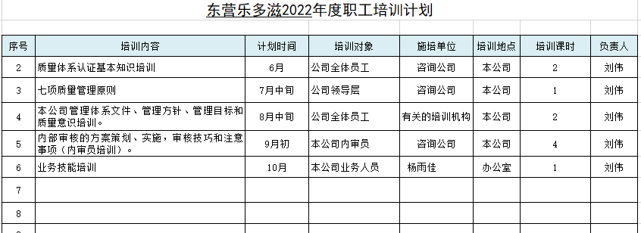  现场提供了培训记录表、签到表等。  抽培训记录：  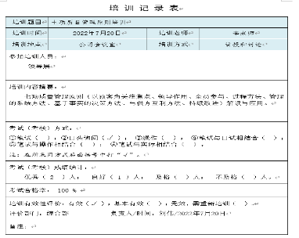  另抽其他培训记录，均保存完好，符合要求。  企业无特种设备作业人员，无需持证上岗。 | Y
意识 | Q7.3 | 郭志宏经理介绍，企业通过下发文件、能力提升培训等方式使公司控制范围内开展工作的人员知晓管理方针及相关的质量目标、对管理体系有效性的贡献，包括改进绩效的益处；以及不符合管理体系要求可能引发的后果。确保公司内所有部门和每一个人都知晓各自应承担的相关责任，每一位员工清楚自己所做的每一项工作可能产生的负面影响、以及降低这些影响的控制措施和目标/指标，并在绩效考核的约束氛围中自觉实施。  现场抽查一名员工，询问公司质量方针和目标，能够正确回答。 | Y
沟通 | Q7.4 | 公司的内外部沟通每天都在进行，内部沟通包括：部门与部门之间、员工与员工之间的沟通等；外部沟通包括：与客户、供应商、政府部门及其他相关方的沟通等，沟通的方式有：会议、数据信息传递、网络传播等方式，通常沟通的事项和内容包括：质量环境发生重大变化、顾客和其他相关方的要求发生变化、QMS范围发生变化、QMS及过程的调整和变更、质量方针和目标、各种策划输出、顾客满意度、产品和服务的符合性、顾客投诉和不符合情况等，综合部负责内部沟通，餐饮部负责外部沟通。  符合要求 | Y
成文信息 | Q7.5 | 执行公司《文件控制程序》《记录控制程序》  公司质量管理体系文件包括：质量手册、程序文件、作业文件、外来文件、各类记录等。  已建立“受控文件清单”: 质量手册、程序文件、规章制度及岗位说明书等。  查：公司于2022年6月18日依据GB/T19001-2016版标准发布实施《质量手册》、《程序文件》，目前版本为A/0版: 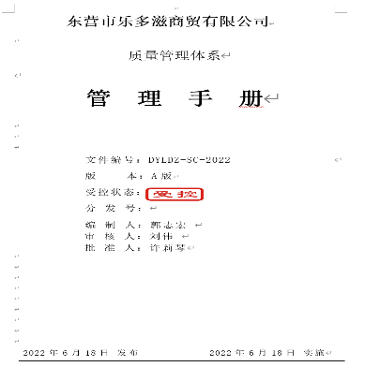  由管理者代表审核，总经理批准后发布。  查：“文件发放记录”，内容涵盖：序号、文件名称、发放号、领用人、版本状态、日期等。  查《受控文件清单》内容有质量手册、程序文件等，版本A/0版，日期：2022.6.10，总经理批准实施。  文件更改采用局部修改、换页、换版等方式。  查：有“外来文件清单”记录了《产品质量法》等外来文件，控制分发，有专人负责。  已建立“记录清单”内容含盖：序号、记录名称、记录编号、保存部门、保存期限。  现场查看，文件、记录保持清晰，保存完好。 | Y
分析和评价 | Q9.1.3 | 公司通过质量目标考核、内审、管理评审等对体系的有效性进行评价。  组织对体系的运行进行有效的监测和评价。  通过对数据的收集、分析和处理提高顾客满意、产品和服务符合性、质量管理体系的绩效和有效性、过程、产品的特性及发展趋势等  根据对应对风险措施评价分析，公司仍需要加强人员的管理和培训，做到精益求精，加强内部管理，持续改进组织的质量管理体系。 | Y
内部审核 | Q9.2 | 提供《内部审核控制程序》，文件编制符合要求。  公司对审核方案进行了有效策划，内容包括:目的、范围、审核准则、方法等，策划内容齐全有效。  内审时间：2022年7月5-6日，依据策划的要求实施了审核。  内审员：组长许莉琴、组员刘伟/郭志宏  内审人员资格：以上人员均为内审员，并提供培训记录及内审员任命书，提供内审文件：  “2022年内部审核计划”，包括审核的时间、依据、审核范围、审核组成员等内容；  “内部日程安排（通知）”；“首末次会议签到表”和“内审检查表”；  提供内审签到表： 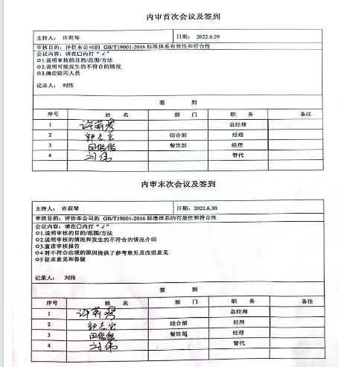  提供内审检查表，按照审核计划对各部门实施了审核，经查未发现本部门人员审核本部门的情况，审核公正。  内部审核共发现1个不符合项，发生在餐饮部，未对供方进行评价。属于一般性质的不符合，对此制定了纠正措施，并记录了纠正措施的结果。  提供“审核报告”，内容包括：审核目的、范围、依据、审核组成员、审核日期、审核过程、审核评价、内审结论：  （1）对管理体系的评价  这次审核是本公司建立和实施新版管理体系以来的第一次内部新版管理体系审核，其目的在于检查体系运行一段时间以来，体系的建立具有可操作性，并充分、有效。现通过审核，企业已初步形成了标准化管理模式。虽这次审核中发现了1个一般不符合项（其中这1个不符合项分别是：餐饮部（1）项， 为一般不符合项）。  查见不符合整改培训记录，主讲/评价：许莉琴，时间2022年7月6日。  符合要求。 | Y

说明：不符合标注N

管理体系审核记录表
过程与活动、  抽样计划 | 涉及  条款 | 受审核部门：餐饮部 （含仓库） 主管领导：田俊俊 陪同人员：刘伟 | 判定
 |  | 审核员：张亮 审核时间：2022年10月19日
审核条款：组织的岗位、职责权限；环境因素/危险源识别评价；目标、方案；基础设施；运行环境；运行的策划和控制；运行的策划；更改控制；标识和可追溯性；产品防护；顾客或外部供方财产；交付后活动；产品和服务的放行；不合格品的控制；顾客满意；不合格和纠正措施；
Q5.3/6.2/7.1.5/8.1/8.2/8.3/8.4//8.5/8.6/8.7/9.1.2/10.2
组织岗位 职责和权限 | Q5.3 | 据田经理介绍，其主要工作内容为：  a）负责质量方针、目标在本部门得到贯彻和实施；  b）负责公司实施对供方的评价并进行控制，以确保所采购的物资符合规定的要求，对采购物资的质量负责；  c）协助综合部体系文件的编制、宣贯和运行的控制、管理。  d）负责市场开发，组织投标、合同谈判、合同管理及相关台帐管理、归档；负责顾客满意度的测量工作等。  基本符合手册和岗位职责要求。 | Y
目标 | Q6.2 | 餐饮部门的管理目标是：  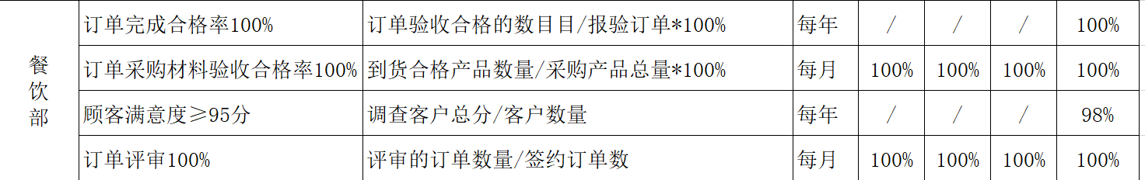  目标与组织方针一致，可测量。  据田经理介绍，采购产品严格把控质量关，暂未出现过产品质量不合格的情况。 | Y
监视测量资源 | Q7.1.5 | 组织对服务质量进行检查、对顾客满意度进行调查，制定了对应表格。  查见“销售服务质量检查表”及“顾客满意度调查表及调查分析报告”。  企业目前资源能够满足要求。 | Y
产品和服务实现的策划 | Q8.1 | 公司对产品质量目标、产品实现过程；产品所要求的验证、确认、监视、检验和试验活动以及产品接收准则进行了策划，并规定了所需的记录。  编制《与顾客有关的要求控制程序》和《销售服务过程控制程序》等，对服务过程进行控制。  1、本公司的产品销售服务为：预包装食品（含冷藏冷冻食品）的销售  2、销售服务流程：  顾客沟通—订单评审--实施采购---产品验证---交付——售后服务  3、确定了相应质量目标，目标基本合理，可测量。  4、策划了相关文件：岗位任职要求、产品销售服务规范、办公设备日常管理制度等。  5、服务过程中由部门负责人进行考核/检查，项目完成后由客户进行服务评价，符合要求。  6、办公设备：电脑（主机+显示器）、描扫仪/打印机一体、传真电话一体机、固定电话等，基本满足要求。  7、检测仪器：无  8、相关法律法规要求《产品质量法》、《合同法》、《标准化法》等。  策划过程基本符合要求。 | Y
产品和服务的要求 | Q8.2 | 餐饮部通过和客户电话联系、上门回访、邮箱联系等方式进行服务宣传，向顾客介绍服务，回答顾客的咨询，让顾客了解公司及服务情况。餐饮部负责就合同或订单的处理，合同的评审，向顾客提供符合要求的服务。每年向顾客发放满意度调查表或微信等网络形式了解顾客的需求和期望。  公司编制的管理手册中规定了与服务有关要求的确定、评审以及更改的职责和工作流程要求。  顾客明确规定的要求：即有销售服务本身的质量要求也包括后续活动的要求。顾客没有明确规定，但预期或规定用途所必要的要求。与公司产品有关的法律法规的要求及本公司附加的对顾客的责任。  公司承接业务的方式主要是：通过与顾客签订合同，公司按顾客要求组织销售服务，并以传真等方式进行沟通、确认，并对公司的产品要求等给予了明确。  公司的产品要求服务基本已成熟，综合部、餐饮部经理评审后经总经理批准，在合同上签字即完成合同评审，特殊合同需相关部门人员一起评审，评审过程记录在《合同评审表》上。目前承接的合同都是常规合同或电话订单。  公司顾客目前主要为：机关服务中心二部。  餐饮部经理介绍订单签订或客户电话下单前，由各部门进行会议沟通，评审记录保留。  抽查合同或订单：  1.需 方 : 机关服务中心二部  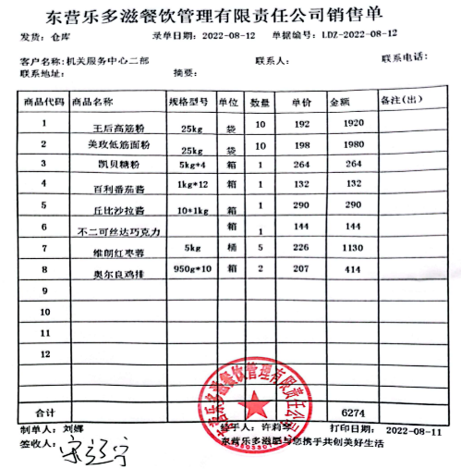  销售单中包括产品名称、规格型号、单位数量、单价金额等条款，要求明确，同时有客户确认签字签收。  抽查合同或订单  2．需 方 : 机关服务中心二部  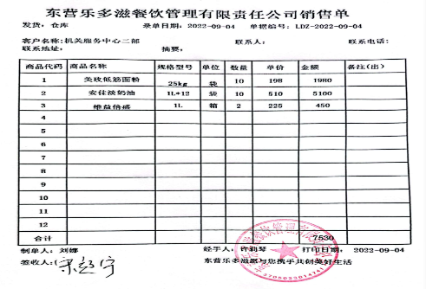  销售单中包括产品名称、规格型号、单位数量、单价金额等条款，要求明确，同时有客户确认签字签收。  抽查合同或订单  3.需 方 : 机关服务中心二部  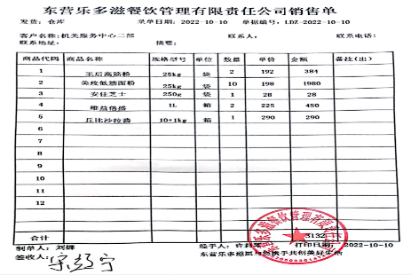  销售单中包括产品名称、规格型号、单位数量、单价金额等条款，要求明确，同时有客户确认签字签收。  查见以上订单沟通评审记录。  评审人员：综合部郭志宏、餐饮部：田俊俊；管代：刘伟，审批：许莉琴，评审时间均在出单前完成。  以上订单均已实施。  查其他合同（或订单）及评审记录也符合要求，未见不符合。  公司暂无合同（或订单）变更情况发生。 | Y
产品和服务的设计开发 | Q8.3 | 经审核确认，本公司依据国家法律法规及行业规范进行预包装食品（含冷藏冷冻食品）的销售，无设计开发环节，故8.3条款不适用于本公司。不影响组织确保其服务合格的能力或责任，对增强顾客满意也不会产生影响。 | Y
外部提供过程产品服务的控制 | Q8.4 | 编制了《采购管理程序》，明确了根据销售订单，编制《采购计划》。对采购计划中重要物资在采购前进行合格供方评价，内容包括：质量标准、包装标准、交货方式、验收准限、结算方式等内容。经由总经理审批后，进行采购。  提供“合格供方名单”：  序号 供方名称 供应产品  1 东营鲁腾食品原料有限公司 糖粉/卡仕达/奶酪粉/淡奶油/高筋粉/维益信盛/安佳芝士/中号寿桃  2  3  查见合格供方评价表：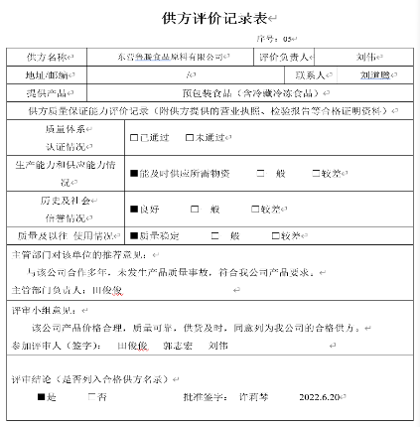  抽查采购合同1  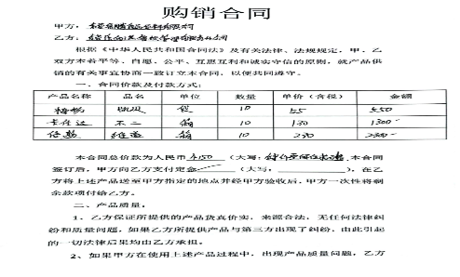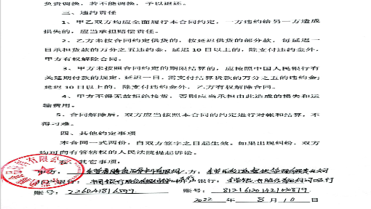  合同内容：质量标准、包装标准、交货期限、价格条款、还款方式等。  抽查采购合同2  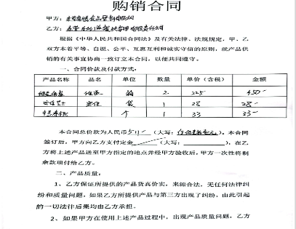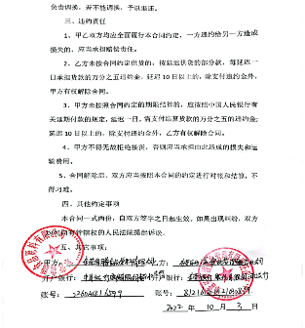  合同内容：质量标准、包装标准、交货期限、价格条款、还款方式等。备注：5000片/箱  抽查采购合同3  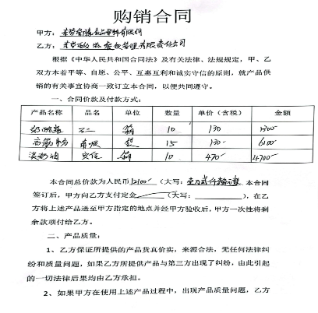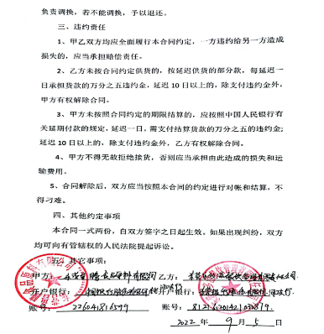  另查见多份预包装食品（含冷藏冷冻食品）的采购合同，符合要求。  查见多份合格供方评价表，经过主管部门负责人及其他部门负责人共同评审，经过总经理批准，列入合格供方名录。  采购过程可控。 | Y
产品和服务提供过程的控制 | Q8.5.1 | 公司对产品销售和服务提供过程进行了策划，对人、机、料、法、环诸因素进行了较好的控制，销售过程部门严格按策划的作业流程予以控制。该公司产品销售主要是预包装食品（含冷藏冷冻食品），其主要任务收集相关产品信息来提高销售能力，满足客户需求，从市场占有率、品牌形象、经营理念等进行策划控制。  （1）与组织的产品及服务有关的法律法规：产品质量法、合同法、计量法、消费者权益保护法、环境保护法等；  要达到的结果：产品和服务能够符合国家、行业标准及客户要求，满足相关法律法规要求及产品使用性能/功能要求及售后服务承诺。  （2）提供的产品的特性和销售服务的特性和要达到的结果。编制了《采购控制程序》《销售服务过程控制程序》《产品销售服务规范》等工艺文件和记录。。  （3）识别了产品所需符合的标准包含国家标准及企业标准等。  （4）获得和使用适宜的监视测量资源：公司在适当阶段实施监视和测量活动，以验证是否符合过程或输出的控制准则以及服务的接收准则；受审核方为销售型公司，只是对产品名称、型号、规格、数量等基本参数及销售服务过程等进行检验，不进行性能检验，故无监视测量设备。  （5）使用适宜的设备和过程环境：有台式电脑、复印机、打印机、传真机等，可以满足工作需要.设备数量保证，维修及时. 办公现场宽敞整洁，电脑、传真、打印机及网络运行正常。  （6）餐饮部所有人员岗前经过专业培训，有相关销售工作经验，符合公司岗位能力需求。  （7）售后服务主要为向顾客提供产品质量及服务满意度调查，详见9.1.2审核条款。  （8）餐饮部主要依据销售合同或电话订单要求，在合格供方采购客户所需的产品转卖给顾客，相关责任人员负责与供方单位和顾客联络，与供方协调产品采购和客户协调产品的交货事宜，供方直接将产品送到客户所在地，客户进行验货。另外部分产品先采购入库，经采购人员对产品名称/数量/规格型号核实无误后，按照销售计划或合同安排发货。  （9）人为错误（如失误、违章）导致的不符合的预防：体系文件中明确规定了不合格品的分类、评审、处理方式、处理权限的控制要求。  （10）产品的放行、交付和交付后活动：根据合同或订单要求进行产品和服务的交付，交付后的活动由餐饮部负责改进落实。  （11）公司经识别，销售服务过程为为特殊过程。未能提供“销售服务过程确认记录”。  现场查看：主要销售现场。  查见办公现场宽敞整洁，电脑、传真、打印机及网络运行正常。 | N
标识和可追溯性  防护 | Q8.5.2  Q8.5.4 | 根据本公司产品类型及产品实现过程的具体情况，查相关标识情况。公司管理手册8.5.2条对产品标识、状态标识的实施做了规定。  查看产品标识：产品名称、生产厂家、执行标准、数量、 规格等，产品外包装产品标识齐全，符合要求  现场查看仓库产品存放状态，存储整齐规范，没有超高；产品分类摆放，标识清晰，物品标识原以有标识为准。  冷藏冷冻食品： 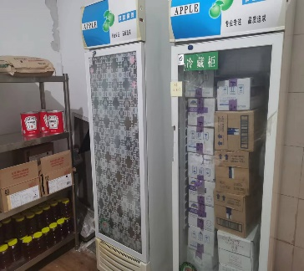 预包装食品  预包装食品：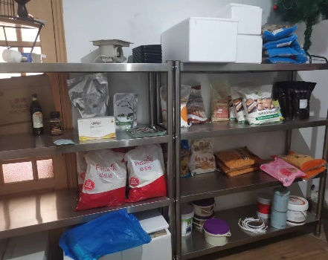  仓储食品无需特殊防护，仓储现场注意防虫防鼠，保持卫生清洁；搬运或周转过程注意防刮扯破损、防潮、防雨淋。  经刘总确认，目前食品未曾发生过污染或破损导致的不合格情况。 | Y
顾客及外部供方财产 | Q8.5.3 | 公司目前保管的顾客财产主要是顾客提供的个人信息， 对顾客的个人信息责任部门作好保密工作，确保不外泄。  外部供方财产：目前主要为外部供方的个人信息，组织要求相关人员严格保守商业信息秘密，不得对外透露。  经与部门负责人沟通了解，目前为止，组织对顾客及外部供方财产的控制执行情况良好，未发生过顾客及外部供方信息泄露情况。 | Y
交付后的活动 | Q8.5.5 | 查销售现场产品交付情况：  - 部分产品由上游厂家直接交付至顾客处，客户签收，公司通过电话跟踪沟通及定期拜访、客户满意度调查等方式确认交付及交付后服务的满意程度。经查符合要求。  2）采购入库，经采购人员对数量/规格型号等信息核实，无误后安排发货，查见各产品的入库和出库单，符合要求。 | Y
变更的控制 | Q8.5.6 | 查变更的控制：  经与餐饮部门沟通，销售合同或订单评审后，按合同或订单要求进行采购并交付，如发现标的物与顾客要求不一致的，与客户商量，重新签订合同，交货期延期的，与顾客商量，得到顾客确认后，再及时发货，并对延期的原因进行分析，避免下次再发生。  经了解，目前没有发生对产品和服务提供的更改的情况。 | Y
产品的放行 | Q8.6 | 采购销售产品严格执行相关国家或行业标准、顾客要求进行采购、销售；组织依据顾客方确定的材料、产品接收标准编制了“采购管理控制程序”、等文件。  采购的产品一般由采购人员对数量、品种、检验报告等进行核实，不对其性能指标进行检验。  查产品的放行：  查见供应商供货入库签收单：  2022年8月30日入库签收单： 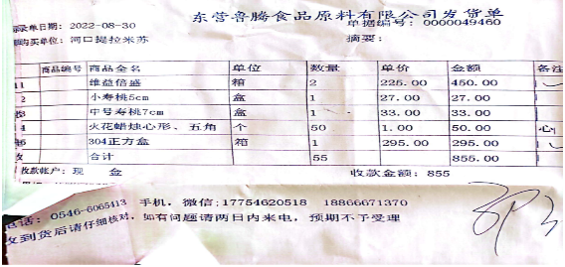  2022年9月6日入库签收单：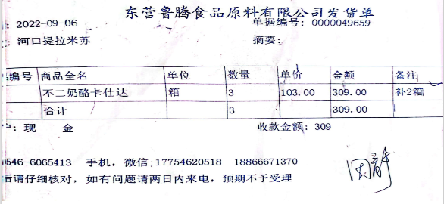  2022年10月4日入库签收单：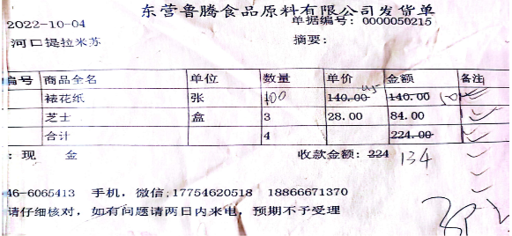  抽查销售产品的发货单，详见8.4条款审核记录  产品质量的监控主要是餐饮部销售人员对客户进行跟踪调查，听取顾客的反馈信息。  另查见多份入库单和送货单，基本符合控制放行要求。  管代负责对餐饮部销售服务过程的服务质量进行监督检查。  查见公司编制“销售部服务细则”。  提供销售服务质量检查表。  抽查销售服务质量检查表。检查人：刘伟。  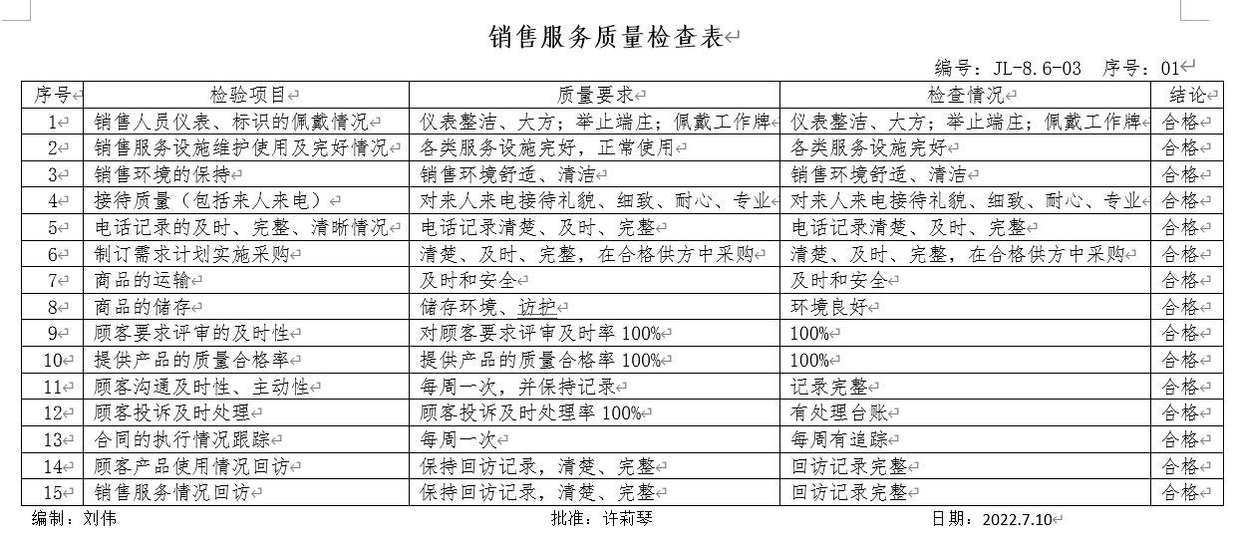  检查内容有工作环境、员工着装、言谈举止等，检查结果：合格。  公司无紧急放行情况发生，公司的产品监测能力基本满足要求。  组织未接受过上级或主管部门的监督检查。  经查基本符合要求。 | Y
不合格输出的控制 | Q8.7 | 编制《不合格品控制程序》，确保服务过程中的不合格项得到识别和进行有效控制，防止不合格项的非预期使用或交付。对顾客发现的不合格项，餐饮部部应负责做好详细记录，提供客观证据，报告餐饮部负责人进行审批，并通知顾客及供方以便共同协商处理办法或采取措施。  目前，未发生不合格现象。 | Y
顾客满意度 | Q9.1.2 | 公司主要通过电话形式，接受顾客反馈，了解顾客顾客满意度信息，发放调查表对顾客满意度进行定量测量。  提供“顾客满意程度调查表”，调查主要内容：质量、价格、交付、售后服务、信息沟通等方面的满意程度等，各项得分求平均值得最终结果。对1个顾客进行了满意度调查。提供顾客满意调查分析。最终顾客满意率98%。  该结果已提交管理评审。  查见顾客满意度统计分析表，提出改进建议：  通过实施管理体系，加强企业内部管理，加强服务意识，及时跟进客户的每个问题第一时间解决，及时与顾客沟通，满足顾客要求，让顾客满意。 | Y
不符合和纠正措施 | Q10.2 | 公司编制有《不合格品控制程序》、《14不符合、纠正和预防措施控制程序》，规定了发现不合格应采取纠正措施的具体要求，并按要求进行了控制。  抽查内审《不符合报告》，针对内审中发现的不合格事实，责任部门进行了原因分析，制定了纠正措施并实施，经验证整改有效。  抽查管理评审提出的改进措施正在实施中。  体系运行的其他方面经过日常工作检查和数据分析，暂未发现应采取纠正和预防措施的机会。  日后应进一步加大日常工作检查力度，及时发现不符合及潜在不符合并及时采取相应措施，持续改进体系的有效性 | Y

说明：不符合标注N

